|  |
| --- |
| **NOME DO ALUNO(A) :** |
| **TURMA:** |

GEOGRAFIA – AGEU LEÃO - TIPOS CLIMÁTICOS BRASILEIROS

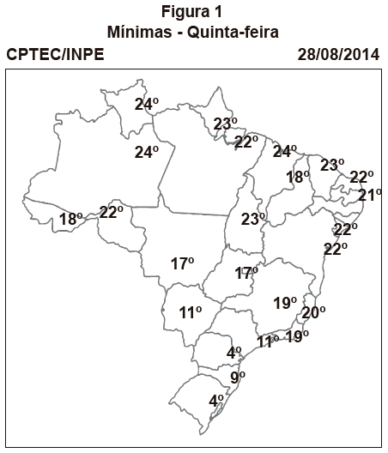

Disponível em: http://img0.cptec.inpe.br. Acesso em: 25 ago. 2014 (adaptado).

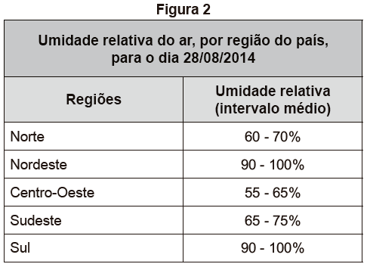

Disponível em: http://imagens.climatempo.com.br. Acesso em: 25 ago. 2014 (adaptado).

No dia em que foram colhidos os dados meteorológicos apresentados, qual fator climático foi determinante para explicar os índices de umidade relativa do ar nas regiões Nordeste e Sul?

a) Altitude, que forma barreiras naturais.

b) Vegetação, que afeta a incidência solar.

c) Massas de ar, que provocam precipitações.

d) Correntes marítimas, que atuam na troca de calor.

e) Continentalidade, que influencia na amplitude da temperatura.

O ganhador do Prêmio Nobel, Philip Fearnside, já alertava em estudos de 2004 que, como consequência do desmatamento em grande escala, menos água da Amazônia seria transportada pelos ventos para o Sudeste durante a temporada de chuvas, o que reduziria a água das chuvas de verão nos reservatórios de São Paulo.

SERVA, L. Para ganhador do Prêmio Nobel, cheias no Norte e seca no Sudeste estão conectadas. Disponível em: www1.folha.uol.com.br. Acesso em: 10 nov. 2014.

O fator apresentado no texto para o agravamento da seca no Sudeste está identificado no(a)

a) redirecionamento dos ventos alísios

b) redução do volume dos rios voadores.

c) deslocamento das massas de ar polares.

d) retenção da umidade na Cordilheira dos Andes.

e) alteração no gradiente de pressão entre as áreas.

As massas de ar são classificadas como um tipo de fator climático, ou seja, um fenômeno atmosférico que influencia o clima de diferentes lugares da Terra. Além disso, a ocorrência e a movimentação dessas massas de ar estão relacionadas com dois principais elementos climáticos, que são:

a) as frentes de ar e a umidade

b) a temperatura e a pressão atmosférica

c) a umidade e a temperatura

d) as latitudes e o movimento de rotação

e) as zonas térmicas e a pressão atmosférica

Devido à grande extensão territorial, nosso país se diferencia de outros pela diversidade climática, pela posição geográfica, pela latitude, pela configuração do território e pelos sistemas atmosféricos.

Observe o mapa do Brasil abaixo, pode-se constatar que os respectivos climas A, B e C são

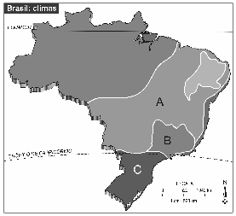

MOREIRA, I. *Construindo o espaço do homem*. São Paulo: Ática, 2001. p. 200.)

a) tropical úmido, tropical semiárido, tropical de altitude

b) equatorial, tropical, subtropical

**c**) tropical semiúmido, tropical de altitude, subtropical

d) tropical de altitude, tropical úmido, extratropical

e) tropical semiárido, tropical semiúmido, tropical de altitude

O sistema de alerta baseado em satélites do Instituto Nacional de Pesquisas Espaciais (INPE) detectou 498 Km2 de desmatamentos na Amazônia Legal por corte raso ou degradação progressiva, em agosto de 2009. Desse total, 301 Km2foram registrados no Pará.

A cada quinzena, os dados são enviados ao IBAMA, responsável pela fiscalização das áreas. O sistema indica tanto áreas de corte raso – quando os satélites detectam a completa retirada da floresta nativa – quanto áreas classificadas como degradação progressiva, que revelam o processo de desmatamento na região.

Adaptado de:[www.inpe.br](http://www.inpe.br/).

O texto faz referência a uma região em que predomina o clima

a) tropical úmido.

b) tropical semiárido.

c) tropical semiúmido.

d) subtropical úmido.

**e**) equatorial.

BIOLOGIA – ROBERTO ASSUNÇÃO - REINO MONERA: ARQUEA, EUBACTÉRIA, CIANOBACTÉRIA, (REPRODUÇÃO, NUTRIÇÃO, IMPORTÂNCIA, DOENÇAS BACTERIANAS).

1. Sabemos que as bactérias possuem uma grande variedade de formas e modos de vida, sendo que algumas vivem solitárias ou em colônias. Podemos classificar as bactérias de acordo com seu formato e agrupamento.

Marque a alternativa que contém apenas formas de bactérias.

a) Flagelados, ciliados e sarcodíneos.

b) Cocos, vibriões e bacteriófagos.

c) Espirilos, radiolários e bacilos.

d) Bacilos, cocos e flagelados.

e) Cocos, espirilos e bacilos.

As cianobactérias têm sido motivo de preocupação, pois têm provocado problemas sérios para o ser humano. No tratamento da água servida à população, os gastos são enormes, em grande parte devido à contaminação por cianobactérias.

O que é correto afirmar sobre estes organismos?

a) procariontes e quimiossintetizantes.

b) eucariontes e quimiossintetizantes.

c) procariontes e fotossintetizantes.

d) eucariontes e fotossintetizantes.

e) eucariontes e heterótrofos.

Como chefe da Diretoria de Saúde Pública da cidade do Rio de Janeiro a partir de 1903, o médico sanitarista Oswaldo cruz adotou medidas como a formação de um esquadrão de 50 homens vacinados, que percorriam a cidade espalhando raticida e mandando recolher o lixo, sendo essas medidas pertencentes à [Reforma](https://exerciciosweb.com.br/historia/historia-mundial/exercicios-de-historia-sobre-reforma-e-contrarreforma/) Sanitária, durante o mandato (1902-1906) do Presidente [Rodrigues Alves](https://exerciciosweb.com.br/historia/presidentes-do-brasil-exercicios/).

Nesse contexto histórico, a medida adotada visava erradicar a seguinte doença:

a) peste bubônica

b) febre amarela

c) tuberculose

d) varíola

e) cólera

A sífilis, também chamada de cancro duro ou Lues, é uma doença, transmitida através do sangue, saliva ou de contato íntimo sem uso de preservativo. Os primeiros sintomas são feridas indolores no pênis, no ânus ou na vulva que, se não forem tratadas, desaparecem espontaneamente e retornam depois de semanas, meses a anos nas suas formas secundária ou terciária, que são mais graves. Sendo uma infecção sexualmente transmissível podendo ser evitada com medidas simples de proteção, como o uso de preservativo e evitando parceiros múltiplos.

Analise as alternativas e marque a que indica o nome de seu agente etiológico.

a) Neisseria gonorrhoeae.

b) Trichomonas vaginalis.

c) Chlamydia trachomati.

d) Haemophilus ducreyi.

e) Treponema pallidum.

A gastrenterite é o nome dado a um grupo de infecções do aparelho digestório que desencadeia problemas como diarreia, vômitos e febres. Essa doença, também conhecida como “diarreia do viajante”, pode ser causada pela bactéria Escherichia coli.

Qual o principal modo de transmissão desta bactéria?

a) através de relação sexual não protegida.

b) da mãe para o bebê no momento do parto.

c) através da picada de insetos hematófagos.

d) através da ingestão de carne malpassada contaminada.

e) através de alimentos e água contaminados por fezes de pacientes.

**BIOLOGIA - MARCOS AFONSO - SISTEMA EXCRETOR**

1. Durante uma expedição, um grupo de estudantes perdeu-se de seu guia. Ao longo do dia em que esse grupo estava perdido, sem água e debaixo de sol, os estudantes passaram a sentir cada vez mais sede. Consequentemente, o sistema excretor desses indivíduos teve um acréscimo em um dos seus processos funcionais.

Nessa situação o sistema excretor dos estudantes

a) aumentou a filtração glomerular.

b) produziu maior volume de urina.

c) produziu urina com menos ureia.

d) produziu urina com maior concentração de sais.

e) reduziu a reabsorção de glicose e aminoácidos.

O sangue deve passar por um processo de filtração, na cápsula de Bowman. Logo após, esse líquido circula através de estruturas, em que ocorrem outros processos de reabsorção e secreção de substâncias, modificando muito a composição final do filtrado.

Esses processos ocorrem, particularmente:

a) nas células hepáticas.

b) nas ilhotas de Langerhans.

c) nos néfrons.

d) nas microvilosidades intestinais.

e) na medula óssea.

A excreção é um processo fundamental para a manutenção da homeostasia nos seres vivos. Obtida a partir do catabolismo dos aminoácidos, a amônia é um exemplo de substância que, por ser altamente tóxica, deve ser rapidamente eliminada.

Com relação aos aparelhos excretores e respectivos tipos de excreção dos animais, infere-se que

a) a uréia, excretada pelos mamíferos é mais tóxica do que a amônia e o ácido úrico.

b) a excreção de produtos nitrogenados sob a forma de ácido úrico provoca um maior gasto de água.

c) os restos nitrogenados podem ser reciclados por bactérias do ciclo do nitrogênio.

d) os animais terrestres geralmente excretam restos nitrogenados sob a forma de amônia.

e) os animais aquáticos geralmente excretam ácido úrico, que possui alta solubilidade em água.

A hemodiálise é uma terapia de substituição da função renal, durante a qual se filtram as substâncias indesejáveis do sangue. Ela é realizada em pacientes com insuficiência dos rins.



Na figura, o dialisador está fazendo o papel fisiológico

a) da bexiga.

b) do ureter.

c) da suprarrenal.

d) do néfron.

e) da adrenal.

Observe, abaixo, o esquema simplificado de como acontece, em diversos animais, o catabolismo do aminoácido alanina.



Nos animais ovíparos, como as aves e os répteis, o principal produto de excreção derivado do grupamento de caráter básico desse aminoácido denomina-se:

a) uréia

b) ácido úrico

c) ácido pirúvico

d) gás carbônico.

e) amônia